ИТОГИ. КУБОК ВОЛГИ | 2022
- 1 смена
 | Категория М 2011-12 | Очки | Регион
1 | Севмаш | 5 | Архангельская обл.
2 | Молния | 4 | Московская обл.
3 | Барракуда | 3 | Архангельская обл.
4 | ЯМАЛ | 2 | ЯНАО
5 | Республика Татарстан | 1 | Республика Татарстан
6 | Новое Поколение 2 | 1 | Нижегородская обл.
7 | Нижегородец | 1 | Нижегородская обл.
8 | НН ФБК-30 | 1 | Нижегородская обл.
9 | Анапа | 1 | Краснодарский край
10 | Новое Поколение | 1 | Нижегородская обл.
Лучший вратарь – Мелёшкин Юрий (Севмаш)
Лучший игрок - Глушко Андрей (Молния)
Лучший игрок - Глушко Матвей (Молния)
Лучший игрок – Трухин Иван (Барракуда)
Лучший игрок – Леушин Алексей (ЯМАЛ)
Лучший игрок – Темежников Данил (Севмаш)

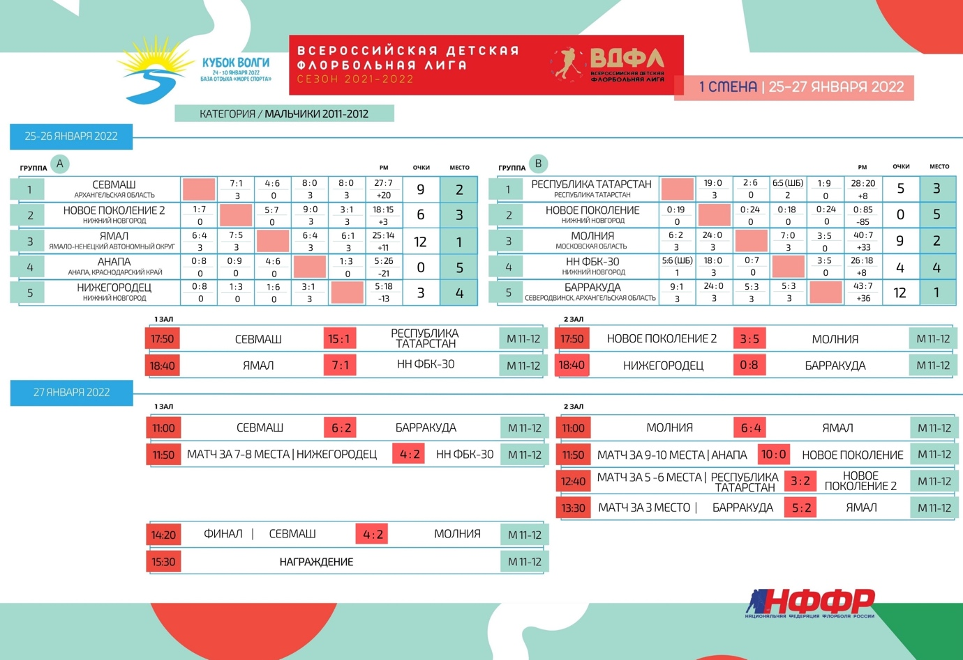

 | Категория М 2013-14 | Очки | Регион
1 | Беркет | 5 | Республика Татарстан
2 | Авентадор | 4 | Республика Татарстан
3 | Ветлуга | 3 | Нижегородская обл.
4 | НН ФБК-30 | 2 | Нижегородская обл.
Лучший вратарь – Валиулин Карим (Беркет)
Лучший игрок – Губайдулин Амир (Беркет)
Лучший игрок – Халиуллин Даниэль (Авентадор)
Лучший игрок – Сагиев Мурат (Авентадор)
Лучший игрок – Привалов Антон (Ветлуга)
Лучший игрок – Гафуров Руслан (Авентадор)

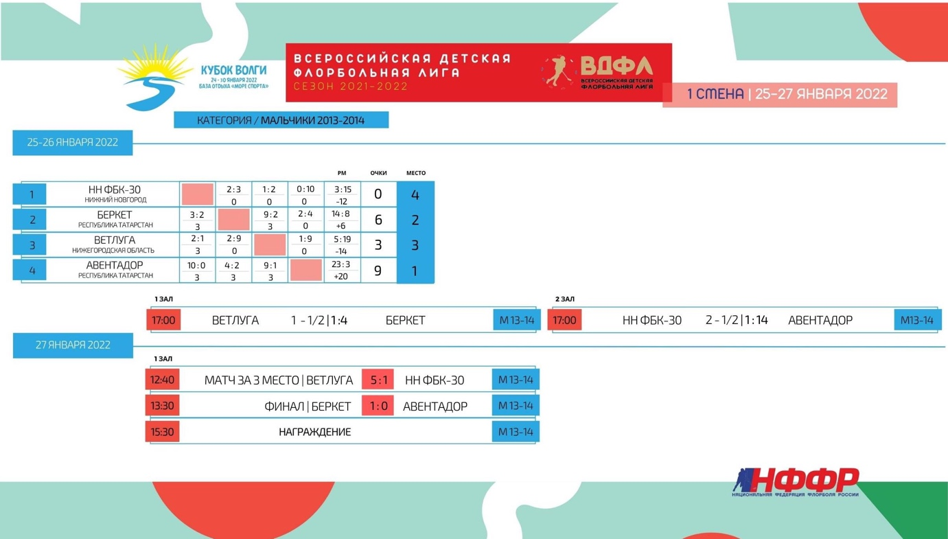

- 2 смена
 | Категория Д 2007-08 | Очки | Регион
1 | Сборная Нижегородской области | 5 | Нижегородская обл.
2 | Беркет | 4 | Республика Татарстан
3 | Тайфун | 3 | Москва
Лучший вратарь - Катина Софья (Беркет)
Лучший игрок - Табунова Татьяна (Сборная Нижегородской области)
Лучший игрок – Чумак Карина (Сборная Нижегородской области)
Лучший игрок – Кочкадаева Юлия (Сборная Нижегородской области)
Лучший игрок – Халиулина Камилла (Беркет)
Лучший игрок - Трофимова Диана (Беркет)
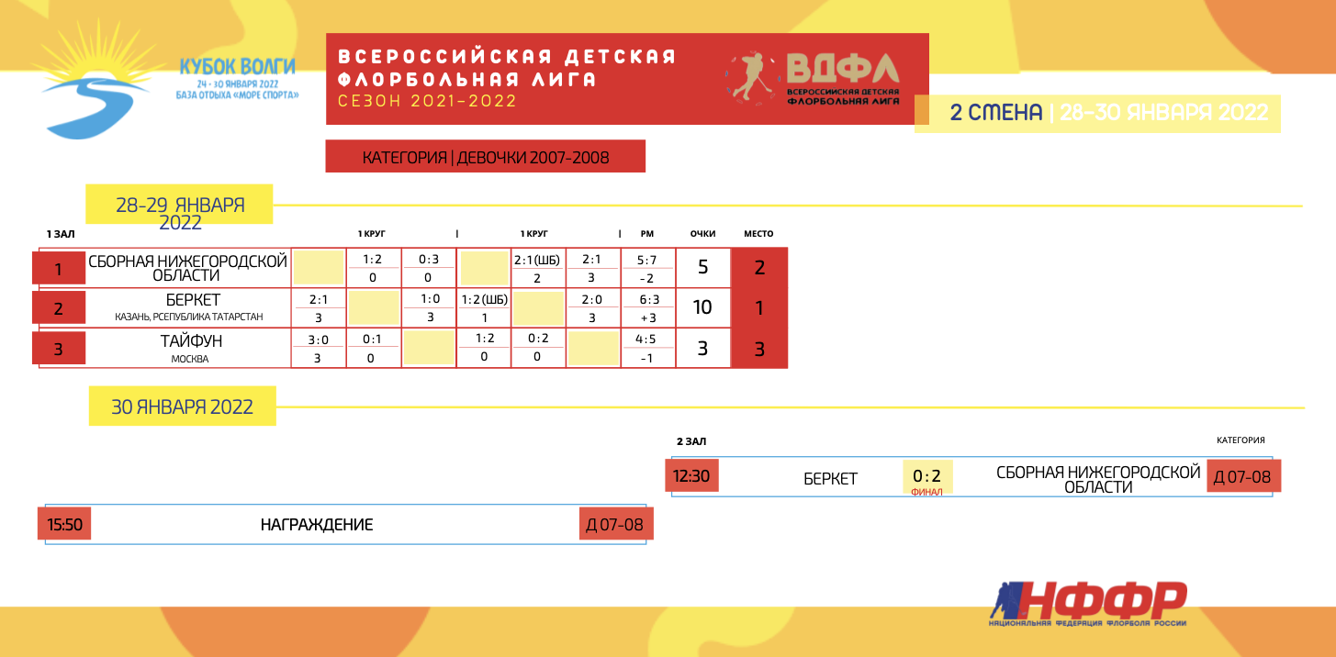

 | Категория М 2009-10 | Очки | Регион
1 | Атлант | 5 | Москва
2 | Беркет | 4 | Республика Татарстан
3 | ФБК Север | 3 | Нижегородская обл.
4 | Тайфун (Истринская СШ) | 2 | Московская обл.
5 | Молния | 1 | Московская обл.
6 | Новое Поколение | 1 | Нижегородская обл.
Лучший вратарь – Грубов Роман (Беркет)
Лучший игрок – Уткин Матвей (Атлант)
Лучший игрок – Дэймон Давид (Атлант)
Лучший игрок – Мустафин Радмир (Беркет)
Лучший защитник – Ахметханов Арслан (Беркет)

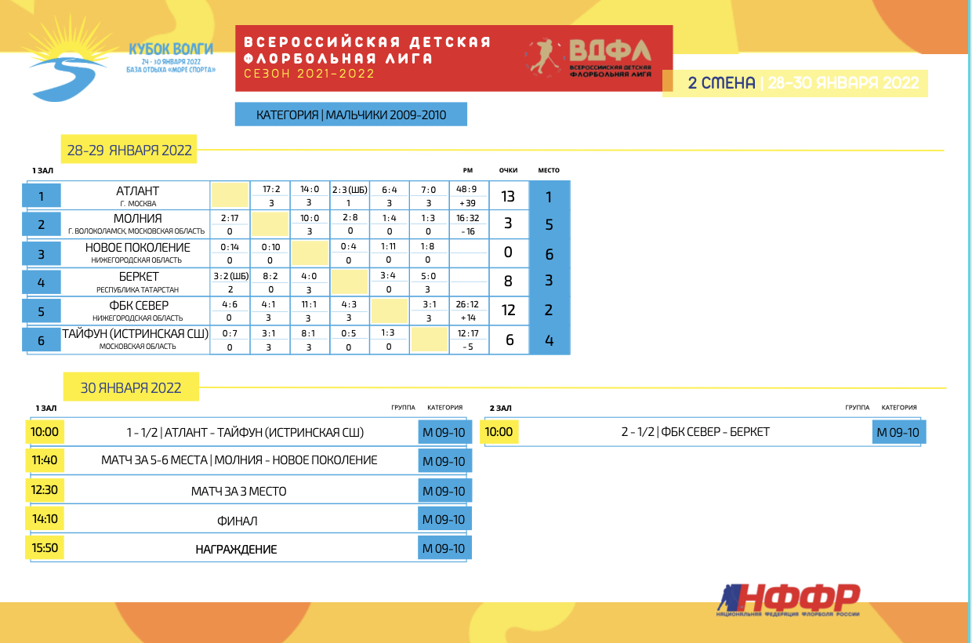

 | Категория М 2007-08 | Очки | Регион
1 | Двина | 5 | Архангельская обл.
2 | Беркет | 4 | Республика Татарстан
3 | Соколы-Юность | 3 | Нижегородская область
4 | Нижегородец | 2 | Нижегородская обл.
5 | Новое Поколение | 1 | Нижегородская обл.
6 | Пираньи | 1 | Новгородская обл.
7 | Сестрорецкие Бобры | 1 | Санкт-Петербург
Лучший вратарь – Шишов Александр (Беркет)
Лучший игрок – Кузнецов Иван (Соколы-Юность)
Лучший игрок – Гарт Артём (Двина)
Лучший игрок – Вишнев Илья (Двина)
Лучший игрок – Гайнеев Дамир (Беркет)
Лучший игрок – Залялов Ильназ (Беркет)
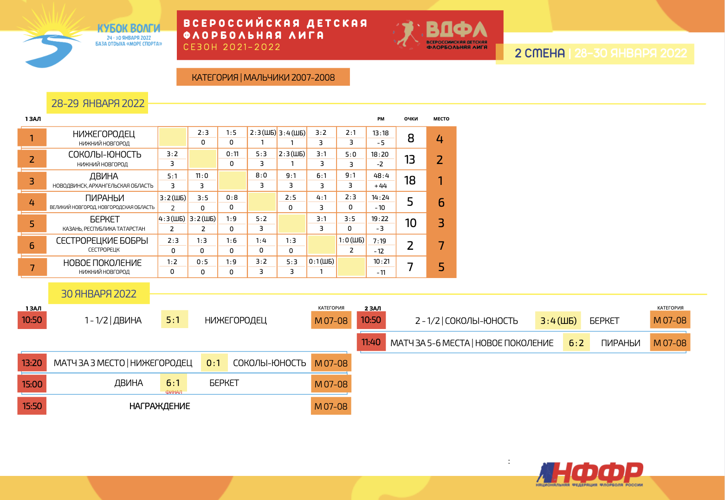

Итоги по командам (по итогам КВ22)
 | Команды |  | М 2011-12 | М 2013-14 | Д 2007-08 | М 2009-10 | М 2007-08 | ИТОГ
1 | Беркет | Республика Татарстан |  | 5 | 4 | 4 | 4 | 17
2 | Ветлуга | Нижегородская область |  | 3 |  |  |  | 3
3 | Тайфун | Москва |  |  | 3 |  |  | 3
4 | Сборная Нижегородской области | Нижегородская область |  |  | 5 |  |  | 5
5 | Тайфун  (Истринская СШ) | Московская область |  |  |  | 2 |  | 2
6 | Пираньи | Новгородская область |  |  |  |  | 1 | 1
7 | Атлант | Москва |  |  |  | 5 |  | 5
8 | Севмаш | Архангельская область | 5 |  |  |  |  | 5
9 | Барракуда | Архангельская область | 3 |  |  |  |  | 3
10 | Молния | Московская область | 4 |  |  | 1 |  | 5
11 | НН ФБК-30 | Нижегородская область | 1 | 2 |  |  |  | 3
12 | ФБК Север | Нижегородская область |  |  |  | 3 |  | 3
13 | Авентадор | Республика Татарстан |  | 4 |  |  |  | 4
14 | Нижегородец | Нижегородская область | 1 |  |  |  | 2 | 3
15 | Двина | Архангельская область |  |  |  |  | 5 | 5
16 | Анапа | Краснодарский край | 1 |  |  |  |  | 1
17 | Республика Татарстан | Республика Татарстан | 1 |  |  |  |  | 1
18 | Новое Поколение | Нижегородская область | 1 |  |  |  | 1 | 2
19 | Новое Поколение 2 | Нижегородская область | 1 |  |  | 1 |  | 2
20 | ЯМАЛ | ЯНАО | 2 |  |  |  |  | 2
21 | Сестрорецкие Бобры | Санкт-Петербург |  |  |  |  | 1 | 1
22 | Соколы-Юность | Нижегородская область |  |  |  |  | 3 | 3

Регион | М 11-12 | М 13-14 | Д 07-08 | М 09-10 | М 07-08 | Итого
Архангельская обл. | 8 | - | - | - | 5 | 13
Московская обл. | 4 | - | - | 3 | - | 7
Республика Татарстан | 1 | 9 | 4 | 4 | 4 | 22
ЯНАО | 2 | - | - | - | - | 2
Нижегородская обл. | 4 | 5 | 5 | 4 | 6 | 24
Санкт-Петербург | - | - | - | - | 1 | 1
Москва | - | - | 3 | 5 | - | 8
Краснодарский край | 1 | - | - | - | - | 1
Новгородская область | - | - | - | - | 1 | 1

